附件1：

研究生毕业审核操作指南
一、学生申请毕业
1、2016级
学生进入管理系统，单击主页“毕业申请”（如图1），进入毕业申请界面，单击“毕业申请”按钮（如图2），界面会显示学生毕业申请结果，如果不符合毕业申请条件，系统会显示不满足毕业条件的原因（如图3）

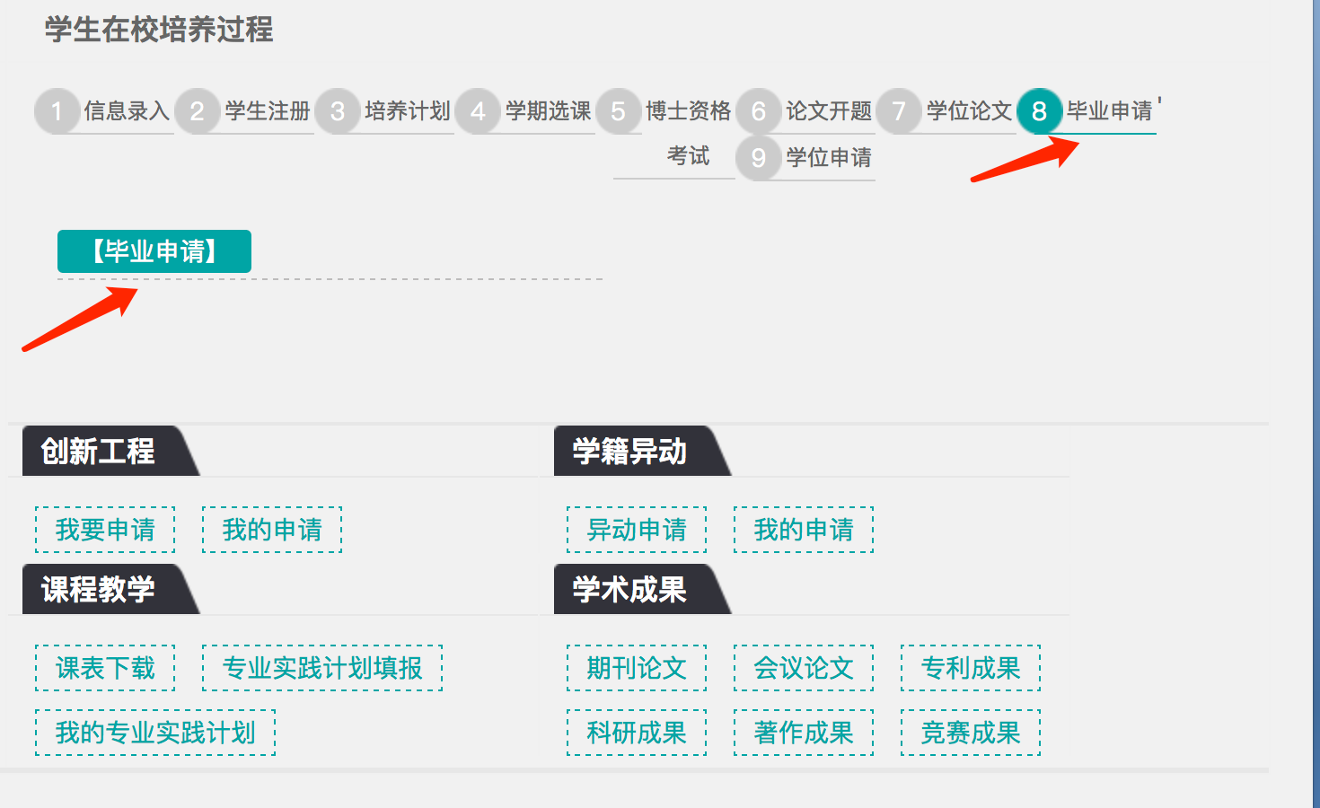
图1

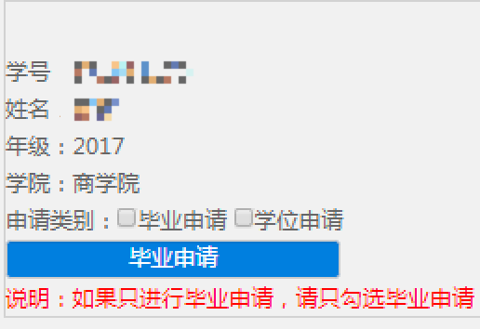
图2
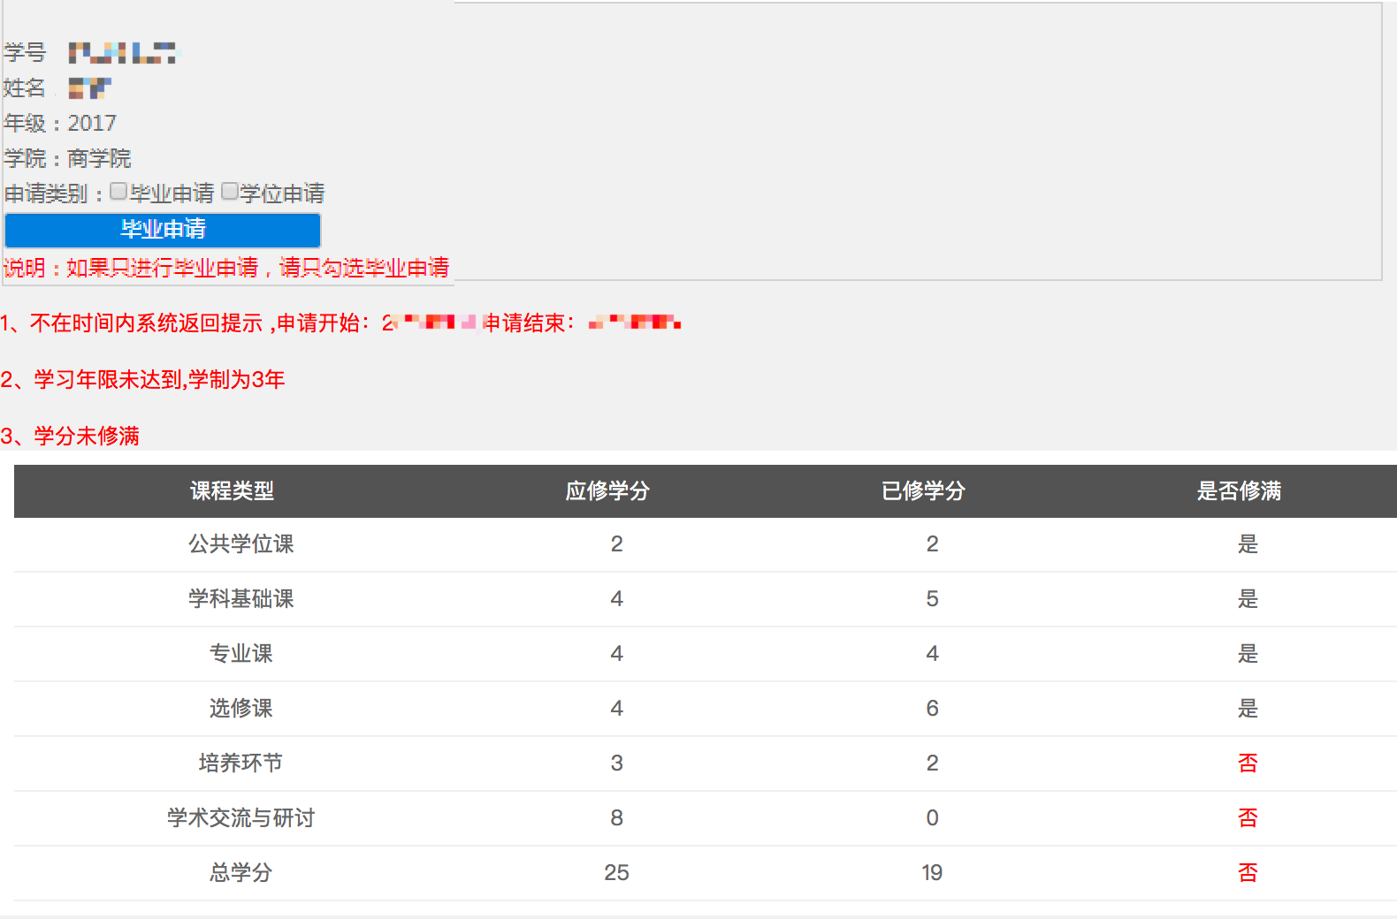
图3

2、2015级及以前
学生进入管理系统，在主页单击“毕业申请”链接（如图4，红色标识），进入毕业申请界面，
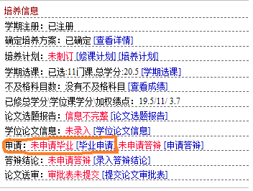
图4
在进入申请界面后，会出现下面是三种情况，
- 如果容许学生可以进行毕业申请，将出现图5所示，学生单击确定，系统将会提示“申请成功”提示；

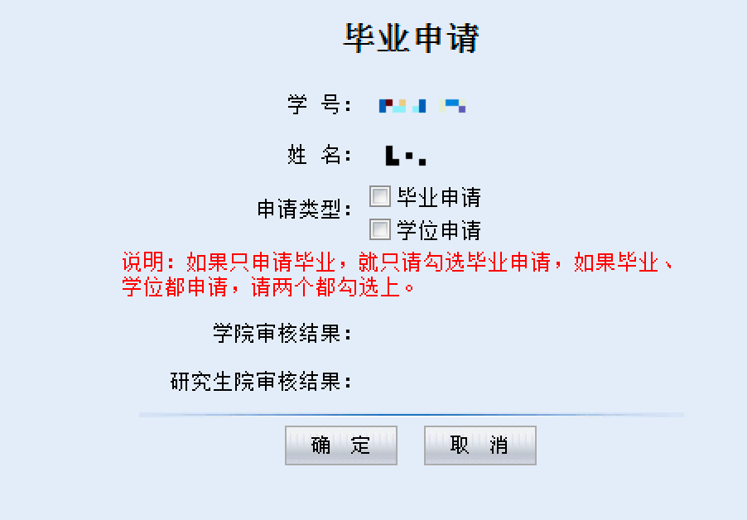
图5
- 如果学生未满3年学制（直博生未满5年学制）进行申请，系统将会提示学制不够不能进行申请，学生将无法进行毕业申请，如图6
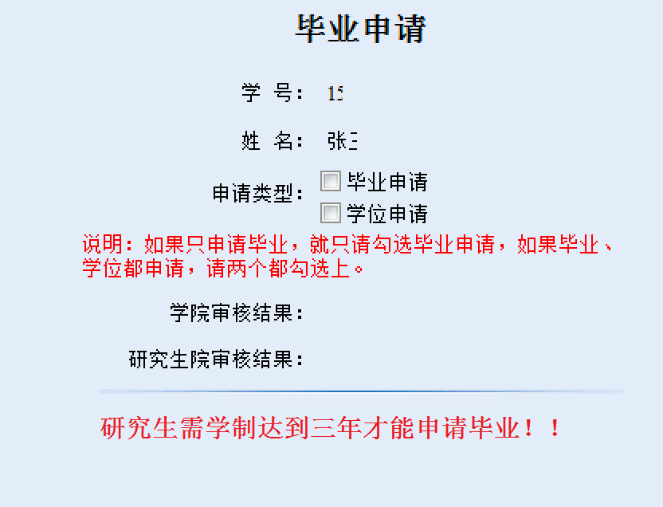
图6
- 如果学生所修学分不够，达不到培养方案学分要求，学生也无法进行毕业申请，如图7，
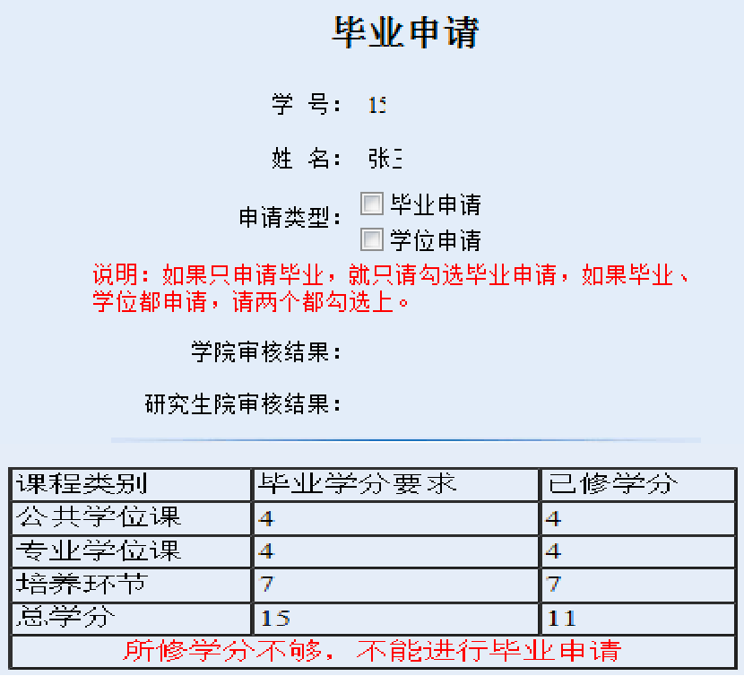
图7
二、学院审核
学院研究生教育干事登录新管理系统，进入“毕业管理”—“学生毕业审核”，学院研究生教育干事可以通过条件查询申请毕业的学生信息，如图5。
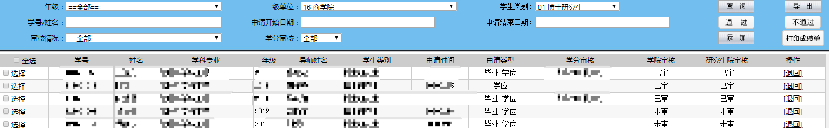
图5
- 学院审核
将需要审核的记录进行勾选中，然后通过单击“通过”按钮或者“不通过”按钮对毕业申请进行审核（将学生的毕业申请全部审核完成）；
- “通过”，表示学生的申请学院通过，将审核通过学生的毕业成绩单递交给研究生院，进行审核、盖章；
- “不通过”，表示学生申请未通过，毕业成绩单不能进行盖章，研究生院将不会看到学生的毕业申请；
- 数据导出
研究生教育干事可以通过“导出”按钮，将审核的数据导出，生成毕业审核通过名单；
- 打印成绩单
从2020年开始，研究生毕业成绩单由研究生院统一打印盖章。
- 注意事项
- 如果在“学分审核列”显示的是“请手动审核学分”，代表系统无法获取到学生对应培养方案的学分要求，需要研究生教育干事手动去审核学生的学分是否修满；
- 系统中不会对08级以前入学的学生进行学分审核，需要研究生教育干事手动审核；
- 系统中不会对留学生进行学分审核，需要研究生教育干事手动审核；
- 系统中不会对直博生进行学分审核，需要研究生教育干事手动审核；

三、研究生院复审
研究生院根据毕业申请情况，对研究生学业和培养环节完成情况进行复审，复审通过后在管理系统提交。复审通过后研究生《毕业成绩单》由研究生院统一打印。

